INDICAÇÃO Nº 6158/2017

Sugere ao Poder Executivo Municipal poda de árvores em área publica localizada na rua do Cromo defronte ao número 20, no bairro Jardim das Orquideas, nesta.

Excelentíssimo Senhor Prefeito Municipal,

Nos termos do Art. 108 do Regimento Interno desta Casa de Leis, dirijo-me a Vossa Excelência para sugerir que, por intermédio do Setor competente, seja executada poda de árvores em área publica localizada na rua do Cromo defronte ao número 20, no bairro Jardim das Orquídeas, nesta.

**Justificativa:**

Conforme reivindicação dos moradores locais, solicitamos o serviço de poda de árvore, uma vez que as copas das mesmas estão atrapalhando a fiação dos postes, correndo o risco de causar “curto cirquito”. Pedimos URGÊNCIA no atendimento desta indicação.

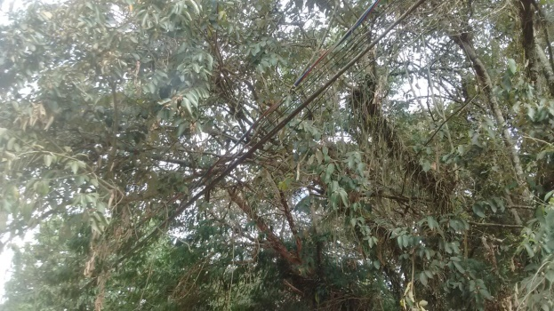 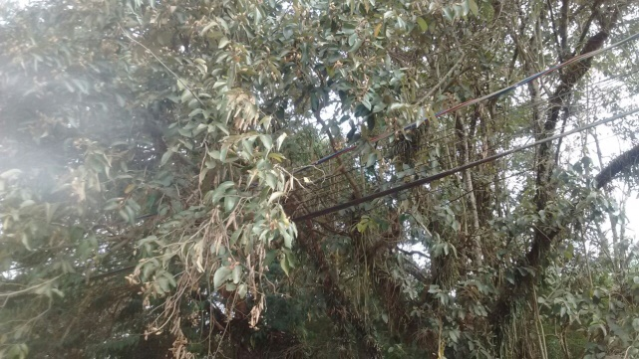

Plenário “Dr. Tancredo Neves”, em 02 de agosto de 2.017.

**ISAC GARCIA SORRILLO**

**Isac Sorrillo”**

-vereador-